Edifici energeticamente efficienti (edifici passivi e a energia quasi zero) –

La casa passiva

# Riassunto

L’obiettivo, nella costruzione di Passivhaus (d’ora in avanti indicate come case passive), è creare edifici che siano confortevoli nell’utilizzo e che allo stesso tempo minimizzino il bisogno di energia primaria. Le condizioni essenziali nella progettazione di tali edifici sono il grado di compattezza della forma e gli involucri strutturati allo scopo di fornire una resistenza termica eccellente, in combinazione con finestre di alta qualità. Gli edifici devono essere costruiti con grande attenzione e cura – ciò include una garanzia di qualità applicata agli elementi, comfort e qualità dell’esecuzione dei lavori, ad esempio nella tenuta all’aria e nella minimizzazione dei ponti termici. Un impianto di ventilazione con recupero del calore permette una minore dispersione termica in inverno; e il riscaldamento può essere ottenuto in modo davvero semplice ed efficiente in senso economico. Questa unità di apprendimento mostra l’interazione tra questi fattori e spiega come verificare se un edificio soddisfa lo standard di casa passiva.

# Obiettivi

**Completando quest’unità gli studenti sapranno …**

* indicare le caratteristiche dell’approccio della casa passiva
* descrivere le misure strutturali per massimizzare gli apporti di energia solare
* spiegare l’importanza della pianificazione di fattori come ombreggiamento, dimensione e orientamento delle finestre
* spiegare la rilevanza del rapporto tra la superficie e il volume in un edificio
* indicare le varie tipologie di ponte termico
* motivare l’importanza dei ponti termici nella pratica della pianificazione e della costruzione
* argomentare la necessità di un involucro d’edificio a tenuta d’aria, e spiegare le principali problematiche e le misure atte a garantire qualità
* spiegare l’importanza di un impianto di ventilazione meccanica controllata

Indice

Riassunto 1

Obiettivi 1

Indice 2

1 Introduzione 3

2 Progettare una casa passiva 3

2.1 In che modo il sito e la posizione dell’edificio influenzano i requisiti energetici? 4

2.2 Carichi di vento 4

2.3 Quale conformazione risulta particolarmente vantaggiosa per una casa passiva? 4

2.4 Effetti della conformazione e dell’orientamento sull’apporto di energia solare 6

2.5 Come dovrebbero essere disposte le stanze in una casa passiva nell’Europa Centrale? 6

3 L’involucro edilizio 8

3.1 Pareti 8

3.1.1 Pareti esterne in legno 8

3.1.2 Pareti esterne in materiali pesanti (laterizio, calcestruzzo…) senza telaio 9

3.2 Tetto 10

3.3 Soffitto dell'interrato e solaio controterra 10

3.4 Serramenti ed infissi nella casa passiva – scegliere la dimensione appropriata 11

3.5 Protezione contro il surriscaldamento estivo e sistemi d’ombreggiamento 12

3.5.1 Misure per la protezione da surriscaldamento estivo nell’ Europa Centrale 12

3.5.2 Protezione naturale dall’ irraggiamento solare 13

3.5.3 Protezione artificiale dalla luce solare 14

4 Cos’è un ponte termico e perché è importante? 15

4.1 Identificazione dei ponti termici nel bilancio energetico 15

4.2 Tipologie di ponti termici 16

4.3 Pratica della progettazione e della costruzione nell’Europa Centrale 17

4.4 Pianificazione degli strumenti atti ad evitare i ponti termici 17

5 Come pianificare lo “strato di tenuta all’aria” 18

5.1 Quali benefici sono apportati da un’appropriata sigillatura ermetica? 19

5.2 Pianificazione dei principi per l’ermeticità 19

5.3 Quali sono i nodi problematici da tenere in considerazione? 20

5.4 Blower door test (Test delle perdite d’aria) 21

6 Ventilazione 22

7 Tecnologie di costruzione nelle case passive o a surplus di energia 23

8 Lista delle immagini 24

9 Disclaimer 25

# Introduzione

L’obiettivo dello standard per gli edifici passivi, disciplinato dall’Istituto Passivhaus di Darmstadt, Germania, è quello di progettare edifici il cui fabbisogno energetico è talmente esiguo da rendere inutile l’installazione di un sistema di riscaldamento convenzionale.

Per determinare il raggiungimento di questo standard sono stati definiti i seguenti criteri. Affinché un edificio possa ottenere il certificato Passivhaus devono essere raggiunti i seguenti valori:

* Fabbisogno annuale di energia per il riscaldamento degli ambienti di massimo 15 kWh/m²a oppure limitare il carico termico a ≤ 10 W/m²
* Immissione totale di energia primaria, massimo 120 kWh/m²a

# Progettare una casa passiva

Poiché gli edifici stanno divenendo strutture sempre più complesse, la fase di progettazione diventa sempre più importante. Per progetti di costruzione complessi è necessario un team più ampio, nel quale dovrebbero figurare un architetto, un esperto in fisica degli edifici, e pianificatori specializzati in energia, statica, insonorizzazione, protezione antincendio, servizi propri dell’edificio (riscaldamento, tubature, ventilazione, elettricità), spazi aperti, eccetera. Questo approccio è denominato progettazione integrata.

**Almeno tre fattori vanno tenuti in considerazione nella selezione di un team:**

1. La presenza delle competenze e professionalità specifiche più importanti

2. Un numero dei partecipanti più ristretto possibile

3. L’organizzazione delle varie fasi di lavoro deve essere chiaramente definita

Per una casa indipendente ordinaria, nella maggior parte dei casi non è necessaria l’organizzazione di un grande gruppo di progettazione.

**Il team atto alla pianificazione di una casa passiva deve tener conto dei seguenti criteri:**

|  |  |
| --- | --- |
| **Criterio di pianificazione** | **Punti chiave** |
| **Orientamento e posizione e dell’edificio** | Posizione a sud di eventuali oggetti e orientamento di uno dei fronti più ampi verso sud, per evitare l’ombra |
| **Compattezza** | Miglior rapporto superficie/volume (S/V) possibile, geometria regolare dei volumi, appropriata profondità dell’edificio |
| **Orientamento delle finestre** | Apporti di luce solare, protezione contro il surriscaldamento estivo |
| **Disposizione della stanza** | Profondità della stanza, utilizzo della luce diurna, insonorizzazione, in relazione alla destinazione d’uso |
| **Schermatura solare** | Naturale/strutturale/schermatura solare attiva |
| **Struttura degli elementi della costruzione** | Valori U (trasmittanza termica) eccellenti, ponti termici mitigati o corretti |
| **Sigillatura ermetica** | Soluzioni semplici per le giunzioni, con il minor numero possibile di interfacce tra gli elementi, accurata progettazione dei dettagli |

Tavola 1: panoramica dei criteri di progettazione per case passive

## In che modo il sito e la posizione dell’edificio influenzano i requisiti energetici?

Ogni edificio si trova su un sito specifico ed è influenzato dall’ambiente circostante e dalle condizioni presenti su questo sito, ad esempio l’**ombreggiamento dovuto alla posizione degli edifici contigui**, i **carichi di vento**, eccetera.

Se nel posizionamento e nell’orientamento dell’edificio sono considerati tali aspetti, la quantità di energia risparmiata può essere considerevole.

**I singoli aspetti sono riportati in dettaglio nelle sezioni seguenti.**

## Carichi di vento

**Le località ventose** hanno un impatto sfavorevole sul fabbisogno di energia termica nella parte più fredda dell’anno, poiché l’edificio si raffredda più velocemente a causa del flusso di aria fredda. Negli edifici ordinari ciò determina una differenza considerevole, ma anche negli edifici a ad alta efficienza energetica **il fabbisogno** può essere più alto di **2–3 kWh/m2a.**

Nelle aree ventose, un **frangivento** (naturale o artificiale) può ridurre in modo significativo il dilavamento termico dell’edificio, permettendo quindi di **risparmiare energia termica.**

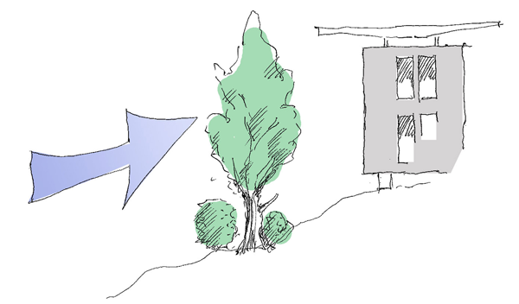

Figura 1: albero sempreverde in qualità di frangivento naturale e crescita dell’arbusto (fonte: Stefan Prokupek, GrAT)

## Quale conformazione risulta particolarmente vantaggiosa per una casa passiva?

**Più compatto è l’edificio, più è facile soddisfare uno standard energetico efficiente.** Tra i fattori che determinano la compattezza vi sono la profondità dell’edificio, il numero di piani e la presenza o l’assenza di sporgenze.

**Il rapporto tra superficie e volume** (S/V in breve) **ha un’influenza considerevole sul fabbisogno energetico di un edificio**.

Il rapporto S/V indica quanto è ampia la superficie disperdente S (ad esempio pareti, soffitti, tetti e le aree di superficie delle finestre) in relazione al volume V racchiuso dell’edificio e quindi in relazione allo spazio vitale previsto.

Più è grande il rapporto, **ad esempio più è alto il valore S/V, più è grande il fabbisogno di energia termica dello spazio vitale/spazio utilizzabile**, per un dato insieme di misure di efficienza energetica. **Più un edificio risulta compatto, migliore efficienza nei costi** avrà la sua costruzione, in parte perché saranno necessari spessori inferiori degli strati di isolamento termico.

**Edifici più grandi** hanno, di norma, un valore S/V più basso e quindi **un rapporto S/V più favorevole rispetto agli edifici più piccoli**. Case indipendenti molto piccole necessitano di un isolamento termico molto elevato per mantenere il fabbisogno di energia termica sotto i 15 kWh/m2a.

Edifici a **forma geometrica semplice**, ad esempio edifici a forma **cuboide o cubica**, misurano una superficie inferiore in rapporto al loro volume e quindi di **un miglior rapporto S/V** rispetto ad edifici con molte sporgenze, bovindi (bow window) o abbaini.

I bozzetti seguenti mostrano edifici di varie forme e il loro grado di compattezza in termini di rapporto superficie – volume (rapporto S/V).

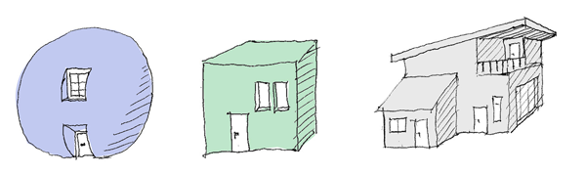

Figura 2: a sinistra: forma sferica (< 0.3); al centro: cubica (approssimativamente 0.5), a destra: ampia superficie (> 0.8) (fonte: Stefan Prokupek, GrAT)

Le case indipendenti presentano un valore **tipico** S/V tra 0.7 e 10, edifici più grandi ottengono valori più bassi, fino a 0.2. Le **case passive** indipendenti dovrebbero raggiungere valori **al di sotto dello 0.8**, se possibile. Un rapporto S/V più alto deve essere migliorato mediante un isolamento più spesso, in modo da conformarsi al valore di energia termica necessario, pari o inferiore a 15 kWh/m2a.

**Riquadro di esempio**

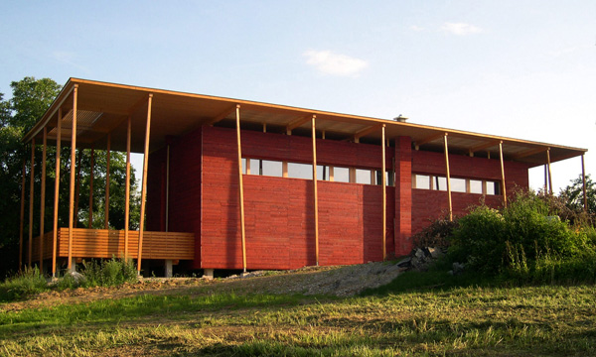

Figura 3: la S-HOUSE in Böheimkirchen, Austria (fonte: GrAT)

La S-HOUSE in Austria si trova su un sito in leggera pendenza a sud e ad est. Il lato lungo dell’edificio guarda a sud. La sezione trasversale è quasi quadrata. Il volume complessivo dell’edificio è pari a circa 1200 m3. Con la sua forma semplice e l’ampio volume, la S-HOUSE ottiene un rapporto S/V pari a 0.6, conforme allo standard di casa passiva.

## Effetti della conformazione e dell’orientamento sull’apporto di energia solare

Oltre ad ottimizzare il rapporto S/V, la progettazione dovrebbe considerare l’apporto potenziale di energia solare.

In caso di edificio a limitata profondità, un’opzione da considerare è fare in modo che la zona giorno guardi a sud.

## Come dovrebbero essere disposte le stanze in una casa passiva nell’Europa Centrale?

**Si può risparmiare energia grazie ad una disposizione intelligente delle camere.**

I seguenti fattori possono contribuire a tale scopo:

* **Orientamento: la zona giorno** dovrebbe essere posta, se possibile, **al lato sud,** in modo da utilizzare il calore del sole **(apporto solare passivo diretto)**.
* **Zonizzazione:** ampie escursioni termiche non sono possibili nelle case passive – la temperatura all’interno dell’involucro termico è molto uniforme. Tuttavia, se il calore residuo è deliberatamente diretto, per esempio, verso il soggiorno nelle prime ore della sera, qui la temperatura salirà per alcune ore; durante la notte la temperatura si estenderà all’intero edificio. In questo modo la temperatura nelle camere da letto può essere mantenuta tra i 18 e i 19 gradi anche nelle case passive, mentre la zona giorno si attesterà attorno ai 20 – 21 gradi.
* **Illuminazione: orientare le** stanze nella direzione adeguata facilita l’utilizzo della **luce diurna.** Qui è importante che le finestre abbiano il miglior angolo di incidenza possibile, ad esempio le finestre dovrebbero preferibilmente arrivare fino al soffitto.
* **Illuminazione delle stanze interne:** pareti divisorie in vetro o finestre nelle stanze interne che non necessitano di molta luce, come disimpegni o corridoi, apportano luce diurna nelle aree altrimenti illuminabili solo artificialmente.
* **Ventilazione:** allo scopo di fornire una corretta distribuzione d’aria in entrata e in uscita, l’impianto di ventilazione può essere regolato in modo da minimizzare il campo di portata della ventilazione in atto.

**Riquadro di esempio**

**Esempio 1:**

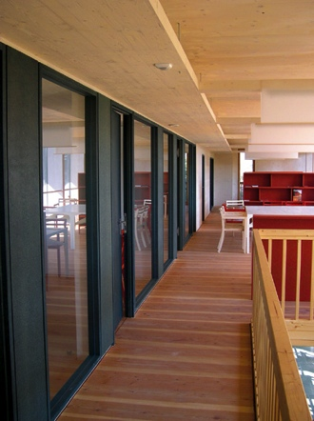

Figura 4: S-HOUSE – vetrate interne (fonte: GrAT)

Le pareti divisorie in vetro lungo l’asse nord-sud di un edificio permettono l’immissione di luce diurna negli interni. L’immagine mostra il piano superiore della S-HOUSE in Böheimkirchen, dove è stato applicato questo principio.

**Esempio 2:**

I locali principali della zona giorno sono tutti orientati a sud. Al piano terra si trovano il soggiorno e gli spazi comuni, compresa la cucina ed uno spazio aggiuntivo multifunzionale. I vani per i servizi sono nella parte nord dell’edificio, nello spazio più piccolo.



Figura 5: Planimetria del piano terra (fonte: Benjamin Wimmer)

# L’involucro edilizio

Le case passive dovrebbero poter gestire **un valore U per elementi opachi (non trasparenti) dell’edificio pari ad un massimo di a 0.15 W/m²K**. **Un buon isolamento termico è un prerequisito essenziale** per edifici energeticamente ed economicamente efficienti. Un buon isolamento termico è anche un prerequisito per interni realmente confortevoli nella stagione invernale.

## Pareti

La scelta del sistema murario ha effetti rilevanti sulla qualità termica e sui costi di realizzazione di un edificio. Per quanto concerne l’isolamento termico, la parete esterna di una casa passiva dovrebbe ottenere un valore U sotto i 0.15 W/m²K. È disponibile un’ampia scelta di soluzioni progettuali. Quasi tutti i tipi di struttura muraria esterna possono essere applicati allo standard di casa passiva:

### Pareti esterne in legno

|  |  |
| --- | --- |
| Strutture a montanti in legno/ a telaio in legno | http://www.holka.it/fileadmin/_migrated/pics/08_01.jpg  Figura 6: Struttura a telaio in legno (fonte: Holka Genossenschaft) |
| Strutture in legno massiccio con isolamento esterno (a cappotto) | http://www.e-genius.at/fileadmin/user_upload/fassadensysteme/abb39w.png  Figura 7: Isolamento sottovuoto su una struttura in legno massiccio; il rivestimento è con facciata continua (fonte: Variotec, Neumarkt) |

### Pareti esterne in materiali pesanti (laterizio, calcestruzzo…) senza telaio

|  |  |
| --- | --- |
| Strutture murarie esterne con sistemi compositi di isolamento termico (ETICS) | http://www.e-genius.at/fileadmin/user_upload/fassadensysteme/abb12w.png  Figura 8: Isolamento ETICS con un punto di ancoraggio (realizzato per minimizzare i ponti termici) per una fonte di illuminazione (fonte: Schulze Darup) |
| Strutture murarie esterne con facciata continua | Figura 9: “Schwarzer Panther” (“Pantera Nera”), Graz, Austria, architetti: GSarchitects Graz. Facciata continua nella forma di facciata in vetro (fonte: STO) |
| Strutture murarie esterne a singola pelle | Figura 10: Muratura in mattoni a singola pelle per una casa passiva (fonte: Schulze Darup) |
| Strutture murarie esterne a doppia pelle | Figura 11: Involucro in muratura interno con ancoraggi murari per l’involucro della facciata (fonte: Schulze Darup) |

Una descrizione dettagliata di come possano essere realizzate queste strutture è disponibile nell’unità di apprendimento “Sistemi di isolamento e di facciate” sul sito [www.e-genius.at](http://www.e-genius.at).

## Tetto

Provvedere ad un eccellente isolamento termico per il tetto e i suoi contorni risulta generalmente molto semplice. Quindi **un valore U** migliore dei necessari **0.15 W/m²K** è ottenibile in molti edifici.

Nel caso delle strutture in legno, travetti e travi dovrebbero essere sottili e con nervatura sporgente, in modo che l’isolamento possa essere spesso dai 30 ai 40 cm o più (in Europa centrale). Analogamente la stessa regola si applica anche ai tetti piatti.

**Informazioni aggiuntive sull’isolamento delle pareti e dei tetti in Italia**

“Isolamento delle superfici opache: una casa passiva tedesca utilizza di solito un isolamento di circa 25 ÷ 35 cm sulle pareti esterne e di 30 ÷ 40 cm sul tetto. A Milano lo standard può essere ottenuto con strati isolanti spessi circa 25 cm, mentre a Palermo 5 ÷ 6 cm possono essere sufficienti (se si ricorre a ventilazione meccanica con recupero di calore); oppure è possibile esplorare soluzioni senza recupero di calore o ventilazione meccanica unita a livelli di isolamento più alti.“

Fonte: <http://www.passive-on.org/CD/1.%20Technical%20Guidelines/Part%202/Passivhaus%20Italia/P-On-Part2-Italy-Guidelines-v2_1.pdf>

## Soffitto dell'interrato e solaio controterra

Nelle case passive gli elementi della costruzione posti verso il basso e rivolti all’esterno non dovrebbero superare **il valore U di 0.15 W/m²K**. In generale, il coefficiente di dispersione termica verso il basso è nell’ordine dello 0.6 a scendere fino allo 0.2 per edifici molto estesi; l’isolamento termico deve essere pianificato di conseguenza.

La soluzione più semplice da applicare è un **solaio molto ben isolato termicamente**. Idealmente abbiamo un solaio portante a contatto con l’intero strato isolante, che si unisce poi all’isolamento delle pareti lungo tutto il suo perimetro. Poiché (tenuto conto dell’umidità) questo isolamento è realizzato come isolamento perimetrale e poiché deve resistere ai crescenti carichi di pressione, normalmente questa soluzione risulta piuttosto costosa. Come alternativa, l’isolamento può essere diviso e posto sopra e sotto la pavimentazione al di sotto del massetto. Nella progettazione di dettaglio dell’ultima soluzione, tuttavia, vanno considerati i ponti termici nella parte alta delle pareti del piano interrato e comunque lungo tutto il perimetro del solaio.

**Informazioni aggiuntive sull’isolamento del soffitto dell'interrato e del solaio controterra nei climi più caldi**

Nelle regioni in cui il raffrescamento è più importante del riscaldamento ha senso isolare solo in maniera limitata il piano interrato al fine di dissipare il calore.

Un’altra opzione, specialmente per gli edifici di grandi dimensioni, potrebbe essere quella di modificare l’isolamento del solaio controterra. Alcuni esempi hanno dimostrato che è possibile applicare una striscia isolante perimetrale di soli 1 o 2 m. lungo il bordo dell’edificio al di sotto del solaio controterra affinchè il nucleo dell’edificio possa rilasciare il calore verso il terreno durante l’estate. Per quanto riguarda l'area centrale, una simulazione dovrebbe mostrare l'opportunità di impiegare un isolante più sottile.

Fonte: <http://www.passive-on.org/CD/1.%20Technical%20Guidelines/Part%201/Part%201%20-%20Deutsch.pdf> (tradotto dall’autore)

## Serramenti ed infissi nella casa passiva – scegliere la dimensione appropriata

Le finestre lasciano passare la luce diurna e il calore del sole. Il loro effetto più importante in una casa passiva altamente efficiente è **l’utilizzo “passivo” dell’apporto di calore solare**. Questo tipo di sfruttamento energetico funziona secondo il medesimo principio delle serre.

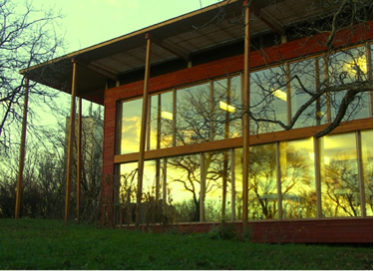

Figura 12: Facciata sud vetrata (fonte: GrAT)

L’annuale calore immesso dall’irraggiamento solare è attestato tra i 10 e i 20 kWh/m2a, facendo qui riferimento alla superficie riscaldata dell’edificio. Ciò significa che l’apporto di calore solare in edifici ben progettati e ben orientati è più alto dell’energia termica residua (che dovrebbe essere fornita dagli impianti), pari a 15 kWh/m²a.

**La trasmissione di energia solare apportata dalle finestre dovrebbe essere più alta possibile**. Ciò risulta particolarmente vero per le finestre rivolte a sud, per le quali l’obiettivo ottimale è avere fattori solari pari a g ≥ 0.5 ÷ 0.6.

**Nella fase di progettazione è importante analizzare attentamente quali dimensioni e quali posizioni assegnare alle finestre per ottenere i migliori risultati.**

**Per i serramenti e gli infissi andrebbero tenuti in considerazione i seguenti aspetti:**

* Vetrate con valore Ug di massimo 0.7 W/m²K (in Europa centrale)
* Sigillatura ai bordi con ponte termico minimizzato sulle vetrate, con un distanziatore termicamente ottimizzato in plastica o in acciaio inossidabile (con spessore massimo di 0.2 mm) e un coefficiente lineico di dispersione Ψg pari a un massimo di 0.035 W/mK
* Progettazione del telaio con un coefficiente ΨF di sigillatura ai bordi più basso possibile
* Sigillatura ai bordi in profondità all’interno del telaio.
* Sovrapposizione di telaio alla finestra con ingente isolamento posto in fase di installazione per minimizzare i ponti termici.
* Il valore Uw risultante dovrebbe attestarsi a meno di 0.8 W/m2K, e a meno di 0.85 W/m2K dopo l’installazione.

**Serramenti di un edificio passivo:**

<https://www.youtube.com/watch?v=Lwyv1YkObTk>

**Serramenti di un edificio passivo per climi mediterranei**

<https://www.youtube.com/watch?v=g3AgZ0Rp5f8>

Sono disponibili triple vetrate con vetri spessi 2 mm e profondità totale pari a 18 mm. In una casa passiva, l’installazione di finestre con profili molto sottili permette di massimizzare l’area di captazione solare (in vetro), con aumento di apporto di luce e calore solare, pur mantenendo i valori Uw tra gli 0.5 e gli 0.6 W/m²K.

## Protezione contro il surriscaldamento estivo e sistemi d’ombreggiamento

In inverno una casa passiva richiede meno di 10 W/m2 di potenza riscaldante. Ciò significa che se la dimensione delle finestre è appropriata, l’irradiazione è considerevolmente più grande della quantità di energia termica necessaria.

In generale le case passive presentano molti vantaggi, a parità di tutte le altre condizioni, rispetto agli edifici poco isolati quando si parla di protezione contro il surriscaldamento estivo. Un involucro edilizio insoddisfacente dal punto di vista termico non è solo sfavorevole in inverno, ma lascia anche passare il calore durante l’estate. Ciò è particolarmente ravvisabile nei piani superiori poco isolati, ad esempio nelle case indipendenti.

### Misure per la protezione da surriscaldamento estivo nell’ Europa Centrale

Le misure per la protezione da surriscaldamento estivo possono essere riassunte come di seguito:

* Progettazione che preveda una **dimensione appropriata per le finestre**; in particolare, la dimensione delle finestre che guardano a est e ovest dovrebbe essere piuttosto ridotta, altrimenti il sole basso estivo riscalderebbe troppo le stanze rivolte in quelle direzioni.
* **Massa inerziale efficace dell’edificio:** i materiali presenti nei 5-10 cm più vicini alle pareti interne sono quelli efficaci nell’accumulo del calore e del fresco, a patto che siano dotati di alta capacità termica (che si ottiene moltiplicando il calore specifico per la massa)
* **Ventilazione notturna:** riduzione della temperatura interna dell’aria mediante ventilazione notturna, nell’ordine dei tre- cinque ricambi d’aria per ora.
* **Ombreggiamento** contro l’insolazione.

### Protezione naturale dall’ irraggiamento solare

Mentre il calore solare apporta importanti contributi nella copertura del fabbisogno termico in inverno, un fattore essenziale della protezione contro il surriscaldamento estivo è opportunamente disposto **dall’ombreggiamento atto a contrastare alte temperature interne**. Lo scopo del progettista è di conseguenza **pianificare l’ombreggiamento in modo che i raggi solari passino attraverso le vetrate nell’edificio quanto più possibile durante il periodo più freddo dell’anno, evitando che si irradino durante il periodo più caldo dell’anno**.

Un albero caducifoglie fornisce ombra con le sue foglie in estate. In autunno le perde e lascia passare una parte dell’irraggiamento solare. Di questo effetto può essere tenuto conto se vi sono alberi nelle vicinanze, o in una pianificazione a lungo termine. Va notato, comunque, che gli alberi caducifoglie riescono a fornire dal 10 al 25% di ombra, con i soli rami.

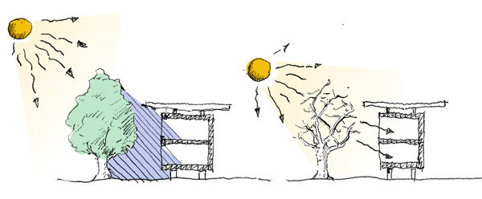

Figura 5: a sinistra: ombra fornita da un albero caducifoglie in estate; a destra: sfruttare il sole basso in inverno per scaldare gli interni, poiché l’albero non ha foglie (fonte: Stefan Prokupek, GrAT)

**Riquadro di esempio**

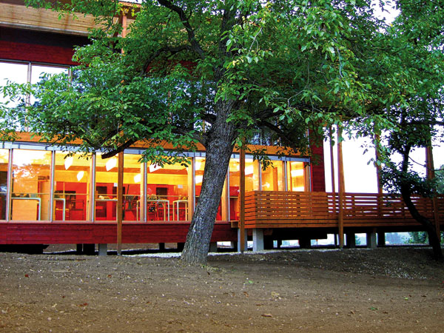

Figura 13: S-HOUSE – ombreggiamento naturale (fonte: GrAT)

La pianificazione della parte a sud della S-HOUSE ha tenuto conto degli alberi presenti e li ha conservati. Così può sfruttare l’ombra naturale degli alberi caducifoglie.

### Protezione artificiale dalla luce solare

**L’ombreggiamento artificiale soddisfa varie esigenze:**

* Impedisce il surriscaldamento interno da irraggiamento diretto.
* L’ombreggiamento può essere regolato **in linea con il ritmo notte/giorno** e le modalità d’uso.
* Rende fattibile l’illuminazione indiretta per **ravvivare gli interni mediante elementi direzionali della luce**, in particolar modo nella parte superiore delle doghe della schermatura.

**I sistemi esterni di ombreggiamento esterno sono più efficaci di quelli interni.** Questo principalmente perché, se l’ombreggiamento è posto all’interno, i raggi solari che attraversano le vetrate possono contribuire a riscaldare l’interno, a prescindere dalla presenza di un ombreggiamento aggiuntivo all’interno.

|  |  |
| --- | --- |
| http://www.e-genius.at/typo3temp/yag/01/06/StudentInnenwohnheim_Molkereistrasse_10661_545cebce90.jpg  Figura 14: Studentato a Vienna (fonte: GrAT) | Figura 15: Complesso SunnyWatt in Svizzera (fonte: kämpfen für architektur ag) |

I sistemi di ombreggiamento esterno regolabili sono generalmente da preferire ai sistemi fissi. Tuttavia, **si deve sempre tener conto del consumo di corrente elettrica di tali sistemi di ombreggiamento.**

# Cos’è un ponte termico e perché è importante?

I ponti termici sono la parte dell’involucro edilizio in cui si verifica una maggiore dispersione termica. A seconda della progettazione e della realizzazione, la dispersione termica attraverso i ponti termici si attesta tra il 10 e il 30% della dispersione termica complessiva.

**Le principali conseguenze dei ponti termici sono:**

* Un incremento del fabbisogno di energia termica dovuto al raffreddamento attraverso i ponti termici
* Una più bassa temperatura superficiale all’interno della parete
* Possibili deposizioni di condense in quest’area e conseguente sviluppo di muffe

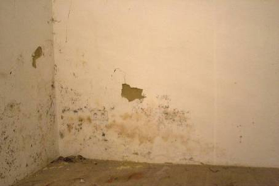

Figura 16: viluppo di muffe negli angoli in cui vi sono ponti termici (fonte: GrAT)

## Identificazione dei ponti termici nel bilancio energetico

Nel pianificare una casa passiva è necessario identificare i ponti termici e gestirli nel miglior modo possibile.

**Approfondimento su …**

**… valutazione dei ponti termici**

Se la dispersione termica verificatasi a livello di una giunzione tra elementi costruttivi è confrontata ad altre parti dell’involucro edilizio trasmettenti calore, la differenza risultante è la trasmittanza termica lineare (Ψ) in W/mK. Se ad un angolo esterno viene applicato un isolamento per l’interezza dello spessore, il vantaggio geometrico risultante è un valore negativo di Ψ. Ciò significa che l’ottimizzazione del dettaglio in una costruzione può condurre ad un bonus collegato alla presenza di ponti termici, rispetto al fabbisogno di energia termica calcolato per area.

## Tipologie di ponti termici

**Si possono distinguere alcune diverse tipologie di ponte termico:**

* Il cosiddetto ponte termico **geometrico** è dovuto ad una discrepanza tra l’area interna e quella esterna di un elemento di chiusura (ad esempio l’angolo di un edificio), laddove il resto degli elementi dell’edificio è realizzato in modo uniforme.

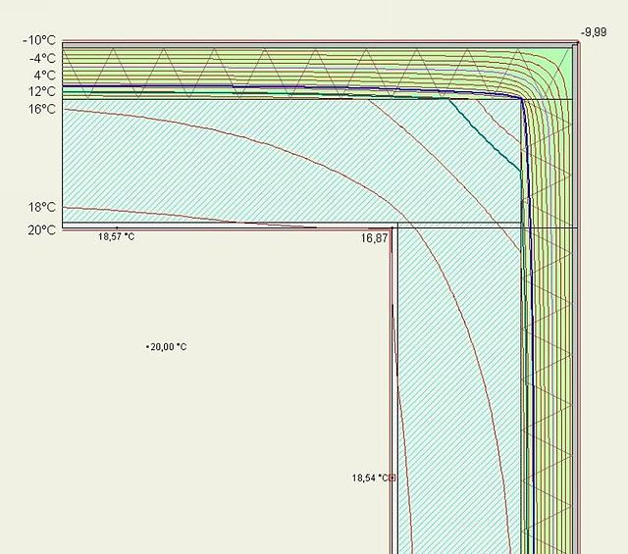

Figura 17: Ponte termico geometrico: sezione attraverso l'angolo di una parete perimetrale isolata esternamente che mostra le curve isoterme ad una temperatura esterna di -10 ° C e una temperatura interna di 20 ° C. La curva isoterma di 18 ° C si trova sulla superficie della parete quando è vicino all'angolo, ma si trova all'interno della parete quando è più lontano dall'angolo (fonte: Bauigel; <https://de.wikipedia.org/wiki/W%C3%A4rmebr%C3%BCcke#/media/File:Waermebruecke_geometrisch.jpg>)

* Un ponte termico **costruttivo** **o “di struttura”** si verifica quando vengono utilizzati diversi tipi di materiale per realizzare una struttura. Un semplice esempio può essere quello di una barriera antincendio con diversa conduttività termica incorporata in un sistema composito di isolamento termico.

I ponti termici lineari si verificano generalmente ai bordi, presso connessioni e giunzioni, ma in tal senso possono riscontrarsi punti deboli anche presso, ad esempio, punti di ancoraggio di facciate continue, tettoie a pensilina e balconi.

**Informazioni aggiuntive sui ponti termici in Italia**

In materia di ponti termici, dobbiamo considerare che in Italia spesso le nuove costruzioni sono realizzate con una struttura portante in cemento armato con tamponamento mediante pareti in mattoni.

Di solito questa pratica implica ponti termici in corrispondenza delle travi e dei pilastri e lungo l’attaccatura tra i mattoni e la struttura portante. Altri ponti termici si verificano laddove le grondaie od i pluviali sono posati ad incasso, all’altezza delle aperture delle finestre e lungo le fondamenta.

Negli edifici standard è tipico trovare ponti termici con coefficienti di trasmissione lineare pari a 0,1 ÷ 0,8 W/m/K. Se presumiamo un valore di trasmittanza dei muri perimetrali e del tetto pari a 0,4 W/m2K, valori tipici nelle nuove costruzioni in Italia, i ponti termici divengono una parte consistente della dispersione totale per conduzione attraverso l’involucro edilizio.

In un edificio ben isolato le dispersioni causate da ponti termici non rimossi o minimizzati potrebbero comportare circa il doppio della dispersione totale attraverso le pareti e il tetto. Ciò implica un più alto fabbisogno di energia per il riscaldamento ed il raffrescamento, ma anche il rischio di problemi di condensa in inverno.

Fonte: <http://www.passive-on.org/CD/1.%20Technical%20Guidelines/Part%202/Passivhaus%20Italia/P-On-Part2-Italy-Guidelines-v2_1.pdf>

## Pratica della progettazione e della costruzione nell’Europa Centrale

Fin dalla fase preliminare della progettazione, si dovrebbe cercare soluzioni per gli aspetti relativi ai nodi costruttivi e ai ponti termici. Ciò vale soprattutto per gli elementi a contatto con il suolo.

Durante la progettazione e la pianificazione del lavoro, i ponti termici devono essere ben studiati e ogni dettaglio deve essere progettato in modo da minimizzare la dispersione termica pur potendo essere realizzato con facilità.

Dall’inizio della costruzione, il coordinamento tra progettisti e costruttori deve essere assicurato, in modo da realizzare i dettagli esattamente come pianificato.

## Pianificazione degli strumenti atti ad evitare i ponti termici

In sintesi, nella fase di progettazione le seguenti regole possono aiutare a ridurre i ponti termici:

* **Regola della prevenzione:** ove possibile, non va attraversato l’involucro isolante.
* **Regola della penetrazione:** se l’attraversamento dello strato isolante è inevitabile, la resistenza termica dell’elemento che si trova all’interno dello strato isolante deve essere più grande possibile. Ciò potrebbe comportare l’utilizzo di materiali di isolamento ad alta resistenza meccanica, ad esempio composti di schiuma isolante solidificata. In alternativa, la sezione trasversale deve essere più piccola possibile e realizzata in materiale ad alta resistenza e a bassa conduttività, come ancoraggi in acciaio inossidabile anziché in alluminio.
* **Regola della giunzione:** presso le giunzioni degli elementi della costruzione, unire gli strati isolanti in modo da non lasciare intervalli tra questi (passaggio sull’intera area).

**Consiglio!**

In generale i ponti termici puntuali non sono un problema quanto i ponti termici lineari. Quindi: ridurre gli attraversamenti ai soli elementi strutturalmente necessari.

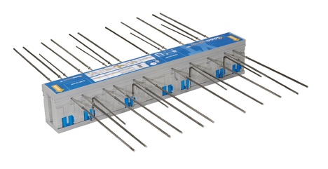

Figura 18: Elemento isolante portante per la proiezione di balconi (fonte: Schöck Bauteile GmbH)

# Come pianificare lo “strato di tenuta all’aria”

**La superficie disperdente in un edificio deve essere realizzata con sigillatura ermetica permanente.** Per l’ermeticità nelle case passive, il requisito minimo è un **ACH50** non superiore a 0**.6 vol/h**. Ciò significa che in presenza di un differenziale di pressione pari a 50 pascal, serve un’ora per avere il 60% di ricambio d’aria all’interno di un edificio.

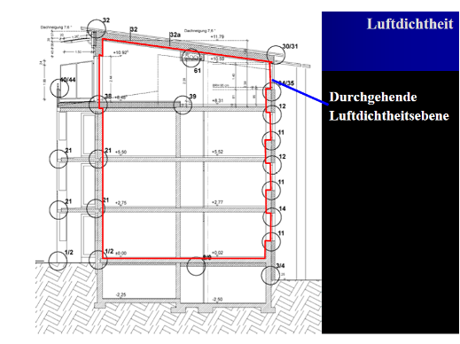

Figura 19: Strato di tenuta all’aria continuo (fonte: Schulze Darup)

## Quali benefici sono apportati da un’appropriata sigillatura ermetica?

**Una realizzazione a tenuta d’aria e di vento offre vari benefici agli utenti:**

* **Si evitano danni strutturali:** se l’aria fluisce attraverso elementi permeabili dell’edificio dall’interno verso l’esterno, il vapore acqueo, raffreddandosi, può condensare all’interno della struttura, formando gocce all’interno degli elementi, con conseguente danno strutturale.
* **Efficacia dell’isolamento termico:** se l’aria fluisce attraverso lo strato isolante, la capacità isolante della struttura è di fatto significativamente ridotta.
* **Isolamento acustico:** ogni perdita rende meno efficace l’isolamento acustico. Un’appropriata sigillatura ermetica fa quindi parte delle strategie di insonorizzazione.
* **Ventilazione ottimizzata:** in assenza di un’appropriata sigillatura ermetica, il ricambio d’aria avviene tramite la pressione del vento o termica, caratteristiche proprie del clima. Un eccessivo ricambio d’aria si verifica quindi proprio quando indesiderato: con forti venti e basse temperature. In giornate con condizioni meteo stabili ed assenza di vento quasi tutti i nuovi edifici presentano un tasso di ricambio d’aria pari a soli 0.10 all’ora circa, a prescindere dalla tipologia di isolamento e dallo standard termico raggiunto. Dunque la ventilazione tramite infiltrazioni è completamente inadeguata. Per sistemi di ventilazione opportunamente funzionanti, l’edificio deve essere a tenuta d’aria.
* **Comfort termico:** l’aria fredda proveniente dalle infiltrazioni causa correnti d’aria, zone di aria fredda a livello dei piedi, e bruschi sbalzi di temperatura sia nelle singole stanze sia nell’edificio nel suo complesso.
* **Fabbisogno ridotto di energia termica:** per le ragioni elencate, costruire un edificio a tenuta d’aria garantisce sostanziali risparmi in termini di costi e di energia. A titolo di confronto, la diminuzione di dispersione termica da ventilazione, mediante un contenimento delle dispersioni per infiltrazione o esfiltrazione d’aria con valore di blower door test da 3 a 0.6 v/h, risulta approssimativamente uguale all’effetto isolante di circa 10 cm di isolamento.

**Informazioni aggiuntive sull’ermeticità in Italia**

Generalmente il clima mite italiano permette di ottenere gli standard energetici e di comfort di una Passivhaus utilizzando criteri meno rigidi in merito a:

sigillatura ermetica dell’involucro: a Milano un valore di n50 pari a 1,00 vol/h è accettabile, come pure per le città di Roma e Palermo.

Fonte: <http://www.passive-on.org/CD/1.%20Technical%20Guidelines/Part%202/Passivhaus%20Italia/P-On-Part2-Italy-Guidelines-v2_1.pdf>

## Pianificazione dei principi per l’ermeticità

Nella pianificazione di un edificio, le strategie relative alla sigillatura ermetica devono essere studiate con debito anticipo. I punti chiave di tali strategie sono:

* Selezionare **la conformazione più semplice possibile per l’involucro disperdente dell’edificio, con poche variazioni nei materiali**.
* Definire la posizione dello strato di tenuta all’aria e a prova di vento, con la chiara separazione delle aree climatizzate da quelle non riscaldate, come il piano interrato.
* **Minimizzare la lunghezza delle giunzioni**,rendere le superfici più omogenee possibile.
* **Scegliere strutture semplici, evitare gli attraversamenti.**
* **Ridurre gli attraversamenti impiantistici**;se possibile, pianificare un’intercapedine dedicata agli impianti.
* Definire i materiali e le tecniche di realizzazione atte a sigillare ermeticamente aree e giunti.
* **È fondamentale stabilire una pianificazione precisa dei dettagli in coordinamento con i costruttori.**

**Regola generale**

Più giunti ci sono tra gli elementi dell’edificio, più falle potenziali nello strato di tenuta all’aria potranno esserci!

## Quali sono i nodi problematici da tenere in considerazione?

Il diagramma seguente mostra una panoramica dei potenziali punti deboli nello strato di tenuta all’aria (giunzioni e penetrazioni attraverso gli elementi della costruzione).

Tetto/muro

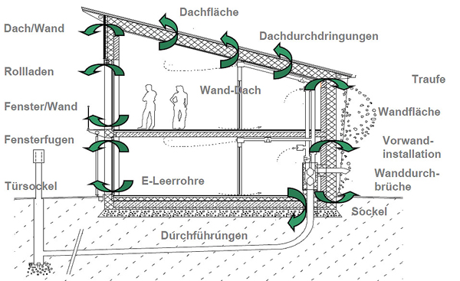

Superficie del tetto

Attraversamenti del tetto

ingungen

Grondaia

Superficie della parete

Installazione pre-muraria

Attraversamenti del muro

brüche

Persiane

Finestra/muro

Giunti della finestra

Base della porta

Vani per impianti elettrici

Muro/tetto

Attacco a terra

Condotti passanti

Figura 20: Sezione di una casa passiva, in cui sono mostrate le aree problematiche dello strato di tenuta all’aria (fonte: Schulze Darup, PHS 2.1 slide p. 20, adattato)

## Blower door test (Test delle perdite d’aria)

Il blower door test è un metodo per verificare quanto un edificio sia a tenuta d’aria. A tale scopo un ventilatore viene installato in una apertura tra esterno ed interno dell’edificio e viene creato un differenziale di pressione, man mano aumentato fino a 50 pascal (equivalenti alla pressione di una colonna d’acqua di 5 mm).

I valori misurati sono elencati e posti in un sistema di coordinate (portata/differenziale di pressione). Il punto di intersezione a 50 pascal viene letto per la pressione negativa e positiva. Di norma questi valori sono vicini l’uno all’altro, a meno che non vi sia un effetto della valvola di ritegno da una perdita o che gli effetti del vento siano troppo alti. La media è il valore misurato ACP50, che rappresenta il tasso di ricambio involontario d’aria ad un differenziale di pressione pari a 50 pascal.

Il test può essere effettuato non appena tutti gli elementi di sigillatura dell’edificio sono stati installati, ma prima che sia posto su questi il rivestimento – di solito dopo l’installazione delle finestre, della barriera al vapore e dell’intonaco interno. È consigliabile invitare i costruttori interessati a presenziare al test. L’esperienza dimostra che preferiscono porre rimedio immediatamente alle perdite: i materiali di sigillatura devono essere quindi pronti in loco all’interno dell’edificio!

Le perdite possono essere localizzate grazie ad un anemometro, che misura la velocità dell’aria in entrata nei punti suscettibili di danni a pressione negativa. In alternativa può essere utilizzato un generatore di fumo nella forma di un piccolo tubo per rendere visibili i movimenti dell’aria. Per perdite di difficile accesso, può essere utilizzato un generatore di nebbia: combinato alla pressione positiva la nebbia diviene visibile sulla superficie esterna ove sono le perdite.

Se la posizione delle perdite si suppone registrata in modo permanente, la termografia a infrarossi è un mezzo più costoso ma efficace. L’aria esterna è attirata all’interno a pressione negativa e i punti d’entrata sono catturati termograficamente. Maggiore è la differenza tra temperatura esterna e interna, più efficace risulta il metodo.

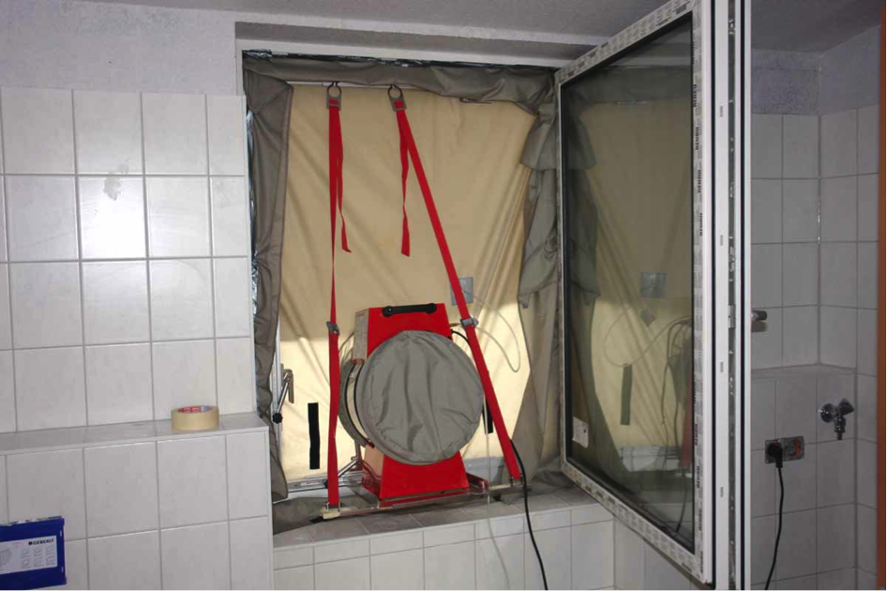

Figura 21: blower door test: in questo caso il dispositivo è installato in una finestra poiché presso la porta d’ingresso vi era una probabilità molto alta di perdite (fonte: Schulze Darup)

# Ventilazione

La qualità dell’aria interna ha fondamentale importanza nella progettazione di un edificio, quindi pianificare una casa passiva dovrebbe implicare anche una speciale attenzione ad un’edilizia volta alla promozione della salute. L’obiettivo è minimizzare le immissioni nocive e i danni alla salute. Se possibile, la soglia di Pettenkofer di 0.1 % v/v CO2 non dovrebbe essere superata. Ciò conduce ad un fabbisogno di 30 m3 l’ora di aria fresca per persona a livelli normali di attività fisica.

I sistemi di ventilazione meccanica controllata migliorano il benessere e garantiscono un’aria interna igienicamente soddisfacente. Inoltre, il recupero del calore mediante un apposito scambiatore può far risparmiare energia. I parametri seguenti sono i prerequisiti per un sistema di ventilazione appropriato alle case passive:

* Tasso di recupero del calore ηWRG,eff ≥ 75 %
* Temperatura aria immessa > 16.5 °C per garantire il comfort
* Efficienza elettrica pel< 0.45 Wh/m³
* Dispositivo di ventilazione esente da perdite
* Livello di rumore rilasciato nello spazio vitale < 25 dB(A)

**Riquadro di esempio**

|  |
| --- |
|  |
|  |

Figura 22: Distribuzione dell’aria in un edificio a surplus di energia. Piano superiore (figura sopra) e piano terra (sotto) (fonte: Benjamin Wimmer, Architekt Nürnberg)

# Tecnologie di costruzione nelle case passive o a surplus di energia

Nella progettazione di edifici residenziali bisogna ricordare che fornire acqua calda spesso richiede più energia rispetto a quella necessaria al riscaldare gli ambienti. Molti impianti di riscaldamento permettono la generazione di calore principalmente da fonti energetiche rinnovabili.

In una casa passiva, anche l’elettricità dovrebbe essere utilizzata nel modo più efficiente possibile. Se l’edificio genera elettricità da fonti rinnovabili, ad esempio con pannelli fotovoltaici, esso può produrre più energia di quella effettivamente consumata, divenendo dunque un edificio a surplus di energia.

Per la pianificazione di una casa passiva è fondamentale valutare la fisica dell’edificio utilizzando software di simulazione in regime dinamico o semidinamico adeguati, come ad esempio il Passive House Planning Package (strumento di disegno per la pianificazione della casa passiva). Il Passive House Planning Package (PHPP in breve) è stato sviluppato dal Passive House Institute (PHI) (<http://www.passivhaus-institut.de/>) di Darmstadt, Germania, con la supervisione del dottor Wolfgang Feist. È un metodo estremamente realistico, indipendente dalle condizioni atmosferiche, atto a determinare se un edificio soddisfa i criteri dello standard Passivhaus.

PHPP è un programma basato su Microsoft Excel, con numerosi fogli di calcolo. Il pacchetto serve a calcolare il bilancio energetico dell’edificio, per determinare il carico di calore e per identificare il fabbisogno di energia primaria dell’edificio.

Il metodo analitico del PHPP riflette con precisione la pianificazione di una casa passiva. Attualmente non c’è altro metodo capace di ottenere risultati così dettagliati con un ragionevole sforzo. PHPP è essenziale per valutare un edificio con lo standard Passivhaus e per verificare se i criteri sono stati soddisfatti.

# Lista delle immagini

Figura 1: albero sempreverde in qualità di frangivento naturale e crescita dell’arbusto (fonte: Stefan Prokupek, GrAT) 4

Figura 2: a sinistra: forma sferica (< 0.3); al centro: cubica (approssimativamente 0.5), a destra: ampia superficie (> 0.8) (fonte: Stefan Prokupek, GrAT) 5

Figura 3: la S-HOUSE in Böheimkirchen, Austria (fonte: GrAT) 6

Figura 4: S-HOUSE – vetrate interne (fonte: GrAT) 7

Figura 5: Planimetria del piano terra (fonte: Benjamin Wimmer) 7

Figura 6: Struttura a telaio in legno (fonte: Holka Genossenschaft) 8

Figura 7: Isolamento sottovuoto su una struttura in legno massiccio; il rivestimento è con facciata continua (fonte: Variotec, Neumarkt) 8

Figura 8: Isolamento ETICS con un punto di ancoraggio (realizzato per minimizzare i ponti termici) per una fonte di illuminazione (fonte: Schulze Darup) 9

Figura 9: “Schwarzer Panther” (“Pantera Nera”), Graz, Austria, architetti: GSarchitects Graz. Facciata continua nella forma di facciata in vetro (fonte: STO) 9

Figura 10: Muratura in mattoni a singola pelle per una casa passiva (fonte: Schulze Darup) 9

Figura 11: Involucro in muratura interno con ancoraggi murari per l’involucro della facciata (fonte: Schulze Darup) 10

Figura 12: Facciata sud vetrata (fonte: GrAT) 11

Figura 13: S-HOUSE – ombreggiamento naturale (fonte: GrAT) 14

Figura 14: Studentato a Vienna (fonte: GrAT) 14

Figura 15: Complesso SunnyWatt in Svizzera (fonte: kämpfen für architektur ag) 14

Figura 16: viluppo di muffe negli angoli in cui vi sono ponti termici (fonte: GrAT) 15

Figura 17: Ponte termico geometrico: sezione attraverso l'angolo di una parete perimetrale isolata esternamente che mostra le curve isoterme ad una temperatura esterna di -10 ° C e una temperatura interna di 20 ° C. La curva isoterma di 18 ° C si trova sulla superficie della parete quando è vicino all'angolo, ma si trova all'interno della parete quando è più lontano dall'angolo (fonte: Bauigel; https://de.wikipedia.org/wiki/W%C3%A4rmebr%C3%BCcke#/media/File:Waermebruecke_geometrisch.jpg) 16

Figura 18: Elemento isolante portante per la proiezione di balconi (fonte: Schöck Bauteile GmbH) 18

Figura 19: Strato di tenuta all’aria continuo (fonte: Schulze Darup) 18

Figura 20: Sezione di una casa passiva, in cui sono mostrate le aree problematiche dello strato di tenuta all’aria (fonte: Schulze Darup, PHS 2.1 slide p. 20, adattato) 20

Figura21: blower door test: in questo caso il dispositivo è installato in una finestra poiché presso la porta d’ingresso vi era una probabilità molto alta di perdite (fonte: Schulze Darup) 21

Figura 22: Distribuzione dell’aria in un edificio a surplus di energia. Piano superiore (figura sopra) e piano terra (sotto) (fonte: Benjamin Wimmer, Architekt Nürnberg) 23

# Disclaimer

Pubblicato da:



e-genius – Verein zur Förderung und Entwicklung offener Bildungsmaterialien im technisch-naturwissenschaftlichen Bereich

Postfach 16  
1082 Vienna  
Austria

Email: info(at)e-genius.at

Leader del progetto:  
Dr. Katharina Zwiauer  
Email: katharina.zwiauer(at)e-genius.at

Autori: Dr. Burkhard Schulze Darup, Dr. Katharina Zwiauer, Stefan Prokupek

Adattamento per scopi didattici: Dr. Katharina Zwiauer

Layout: Magdalena Burghardt, MA

Questa unità didattica è stata sviluppata in collaborazione con:

Mauro Pastore (Direttore) e Lisa Pavan (Vicedirettore)

Centro Edile A. Palladio

Via Torino, 10

36100 Vicenza

[www.centroedilevicenza.it](http://www.centroedilevicenza.it)

Agosto 2015

|  |  |  |
| --- | --- | --- |
| Questa unità didattica è finanziata con il sostegno della Commissione europea. L’autore è il solo responsabile di questa pubblicazione e la Commissione declina ogni responsabilità sull’uso che potrà essere fatto delle informazioni in essa contenute. | B:\e-genius\Leonardo TOCEB\AP 8 Dissemination\Logo\LLL.jpg |  |
| La base di questa unità didattica è stata sviluppata all’interno di un progetto “Building of Tomorrow”  (L’edilizia del futuro) |  |  |

**Nota legale**

Questa unità didattica è distribuita con la seguente licenza Creative Commons:

[Licenza Creative Commons](http://creativecommons.org/licenses/by-nc-nd/4.0/)  
[Creative Commons Attribuzione - Non commerciale - Non opere derivate 4.0 Internazionale](http://creativecommons.org/licenses/by-nc-nd/4.0/).

**Tu sei libero di:**

* **Condividere** — riprodurre, distribuire, comunicare al pubblico, esporre in pubblico, rappresentare, eseguire e recitare questo materiale con qualsiasi mezzo e formato

Il licenziante non può revocare questi diritti fintanto che tu rispetti i termini della licenza.

**Alle seguenti condizioni:**

* **Attribuzione** — Devi riconoscere una menzione di paternità adeguata, fornire un link alla licenza e indicare se sono state effettuate delle modifiche. Puoi fare ciò in qualsiasi maniera ragionevole possibile, ma non con modalità tali da suggerire che il licenziante avalli te o il tuo utilizzo del materiale.
* **NonCommerciale** — Non puoi usare il materiale per scopi commerciali.
* **Non opere derivate** — Se remixi, trasformi il materiale o ti basi su di esso, non puoi distribuire il materiale così modificato.

**Divieto di restrizioni aggiuntive** — Non puoi applicare termini legali o misure tecnologiche che impongano ad altri soggetti dei vincoli giuridici su quanto la licenza consente loro di fare.

**L’attribuzione ad e-genius come proprietario del copyright deve riportare le seguenti diciture:**

Testi: autori dell’unità didattica, anno di pubblicazione, titolo dell’unità didattica, editore: Verein   
e-genius, [www.e-genius.at/it](http://www.e-genius.at/it)

Illustrazioni: attribuzione al titolare del diritto d'autore, e-genius - [www.e-genius.at/it](http://www.e-genius.at/it)

**Esclusione di responsabilità:**

Tutti i contenuti della piattaforma e-genius sono stati attentamente controllati. Non si può comunque prestare garanzia assoluta sulla correttezza, completezza, attualità e disponibilità dei contenuti. L’editore declina ogni responsabilità per danni e inconvenienti che potrebbero eventualmente insorgere a seguito dell’utilizzo o dello sfruttamento di tali contenuti. La disponibilità dei contenuti su e-genius non sostituisce una consulenza specialistica, la recuperabilità dei contenuti non rappresenta un’offerta di instaurazione di un rapporto di consulenza.

e-genius contiene link a pagine web di terzi. I link sono riferimenti a illustrazioni e (anche altre) opinioni, ma non implicano la nostra approvazione dei contenuti di tali pagine. L’editore di e-genius declina ogni responsabilità per pagine web alle quali si accede mediante un link. Analogamente per la loro disponibilità e per i contenuti ivi recuperabili. Per quanto a conoscenza dei gestori, le pagine a cui si accede mediante i link non contengono contenuti illegali; qualora si venisse a conoscenza della presenza di contenuti illegali, il link elettronico a tali contenuti sarà immediatamente eliminato, in adempimento agli obblighi prescritti dalla legge.

I contenuti di terzi sono identificati come tali. Qualora l’utente individuasse un’infrazione di diritti d’autore, è pregato di notificarla. Presa conoscenza di tali infrazioni, sarà nostra cura eliminare, ovvero correggere i contenuti interessati.

Collegati alla piattaforma Open Content: [www.e-genius.at/it](http://www.e-genius.at/it)